|  |  |  |  |  |  |  |  |  |  |  |
| --- | --- | --- | --- | --- | --- | --- | --- | --- | --- | --- |
| **2023-2024 EĞİTİM ÖĞRETİM YILI**  **AYDINCA ŞEHİT RECEP BODUR ÇOK PROGRAMLI ANADOLU LİSESİ**  **11/AMP- MESLEK- BÜRO YÖNETİMİ VE YÖNETİCİ ASİSTANLIĞI SINIFI**  **WEB UYGULAMALARI DERSİ II. DÖNEM I. UYGULAMA SINAVI SORULARIDIR** | | | | | | | | | | |
| **ÖĞRENCİNİN** | | | | | | | | | | |
| Adı: | | | | | | | | | | |
| Soyadı: | | | | | | | | | | |
| Numarası | | | | | | | | | | |
| **Soru Sayısı** | **1** | **2** | **3** | **4** | **5** | **6** | **7** | **8** | **9** | **Toplam** |
| **Not Puanlaması** | 10 | 10 | 10 | 10 | 20 | 10 | 10 | 10 | 10 | 100 puan |
| **Doğru Cevap** |  |  |  |  |  |  |  |  |  |  |
| **Sınav Süresi** | 40 dk.  **Değerlendirme Puanı Toplam** | | | | | | | | | |

1. WordPress yönetim paneli başlangıç ekranına gelebilmek için yapılması gereken aşamaları aşağıya yazınız.
2. Başlangıç ekranında WordPress 2. Dönem klasöründe ziplenmiş bir şekilde sizin için indirilmiş olan Hello elementor temayı yükleyip etkinleştirin. Nasıl yapıldığını hangi aşamaları izlediğinizi aşağıya kısaca not alın.

1. Etkinleştirdiğiniz temayı özeleştirme aşamasına geçin. Site başlığına Adınızı ve Soyadınızı yazınız. Slogana ise Adınızı yazıp site tasarlıyor yazısını yazınız. (Bu aşamada sayfanızı WordPress 2. Dönem klasörünün içine kaydetmenizi istiyorum. Tek bir bilgisayar olduğu için her bir arkadaşımız site başlığını ve sloganı değiştirecektir.) Aşağıdaki gibi değiştiriniz. Aşağıdaki gibi olsun.

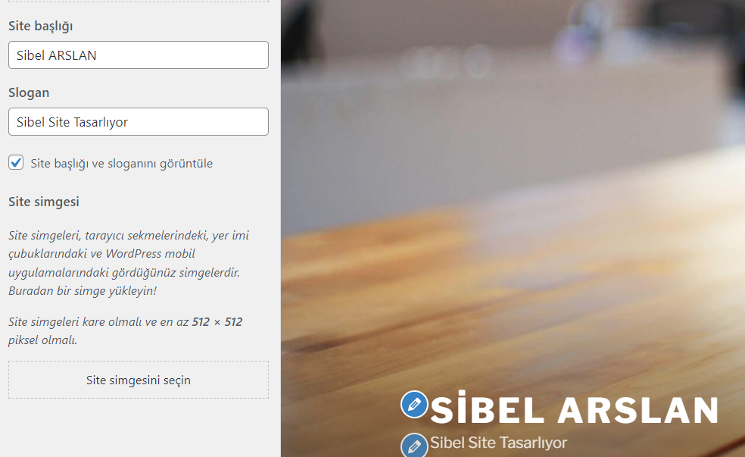

1. Adınızla yeni bir sayfa oluşturun içeriğine de adınızı yazıp WordPress Sınavında Yazıp Kalın italik ve ortalı şeklide yazıyı düzenleyin. Masaüstünde yer alan WordPress 2. Dönem klasöründeki Yüklenecek fotoyu ekleyin. Sayfayı menüye kaydedip ön izlemesini yapınız. Aşağıdaki gibi görünüm olsun.

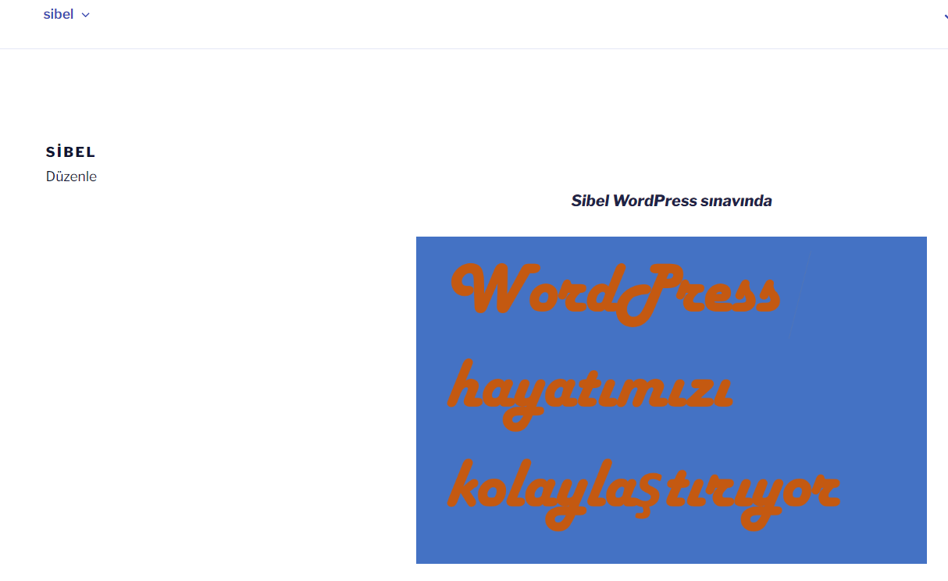

1. Açtığımız ve menüye kaydettiğimiz sayfanın altına ikinci bir sayfa ekleyip 1. Sayfanın alt menüsü olacak şekilde ayarlayın. Sayfa içeriğine WordPress 2. Dönem Klasöründeki 2 tane yer alan fon müziğini ses oynatma listesi oluşturup ekleyiniz. Aşağıdaki örnekteki gibi yapınız.

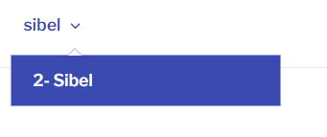

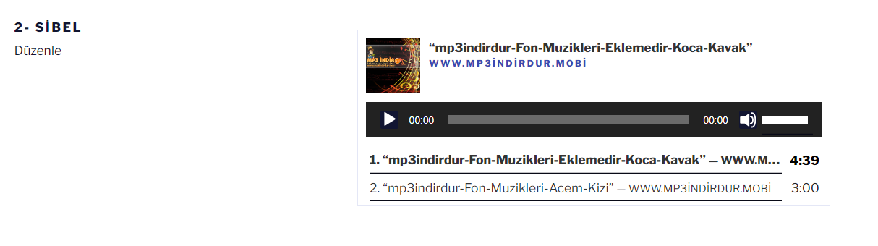

1. 2- Sibel(Kendi adınız) Sayfasının hemen altına yazı oluşturup yazınızın başlığını Adınızı yazıp Metin Şeklinde belirtin. Yazınıza WordPress 2. Dönem Klasöründe yer alan Metin belgesini ekleyiniz. Aşağıdaki örnekteki gibi.

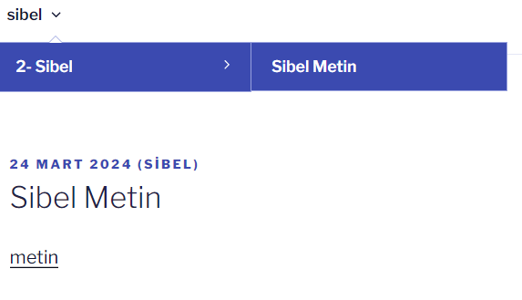

1. Kategori ekleyip menüye kaydedin. Eklediğiniz Kategorinin menüde gösterimi aşağıdaki gibi olacak.

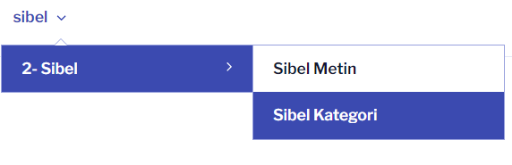

1. 2- Sibel(Kendi Adınız)sayfasına WordPress 2. Dönem Klasöründe yer alan yüklenecek video isimli dosyayı ekleyiniz. Düzenleme aşamasında videonun ilk baştaki görüntüsünü değiştirmek için düzenle kısmından poster görüntüsü seçin seçeneğiyle WordPress 2. Dönem klasöründe yer alan poster görselini yükleyin. Aşağıdaki gibi uygulanacaktır.

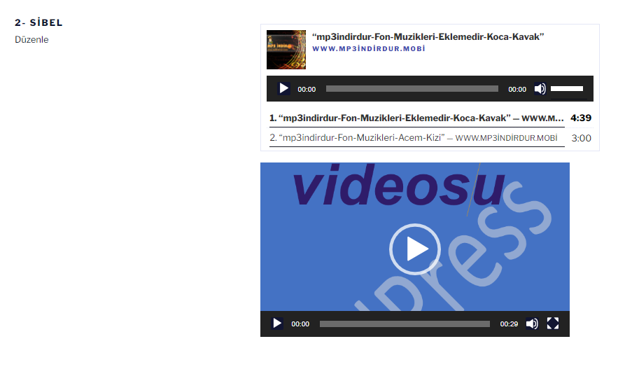

1. WordPress 2. Dönem klasörünün içinde ziplenmiş olan eklenti yazılı dosyayı yeni eklenti yükleyerek kurun. Etkinleştirin.

Sibel ARSLAN

Büro Yönetimi Alan Şefi

Başarılar 😊